ΓΕΝΙΚΗ ΑΙΤΗΣΗ
ΠΑΝΕΠΙΣΤΗΜΙΟ ΙΩΑΝΝΙΝΩΝ

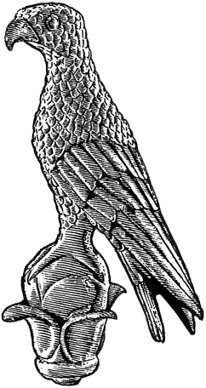
Α1

Επώνυμο: …………………………................
Όνομα: …………………………….................
Πατρώνυμο: ….…………………………….....
Αριθμ. Μητρώου: - - - -
Κιν. τηλέφωνο: …………………................
e-mail: ……………………………………………...

Προς
τη Γραμματεία του Τμήματος
Μηχανικών Η/Υ & Πληροφορικής
του Πανεπιστημίου Ιωαννίνων

Παρακαλώ για την μετεγγραφή μου σύμφωνα με την παρακάτω κατηγορία:
i.(μοριοδοτούμενα κριτήρια)
ii.(κατηγορία αδερφών προπτυχιακών φοιτητών)
να κάνετε δεκτή την αίτησή μου για τον απαιτούμενο έλεγχο των κάτωθι δικαιολογητικών.
Επισυνάπτονται:
…………………………………………………………………….
……………………………………………………………………
…………………………………………………………………….
…………………………………………………………………….
……………………………………………………………………
…………………………………………………………………….
…………………………………………………………………….
……………………………………………………………………

Ιωάννινα, ……./……/2020

Ο/Η Αιτών/ούσα

(ονοματεπώνυμο & υπογραφή)

